**Optimeerimise eelne seisund:**

Mobile:

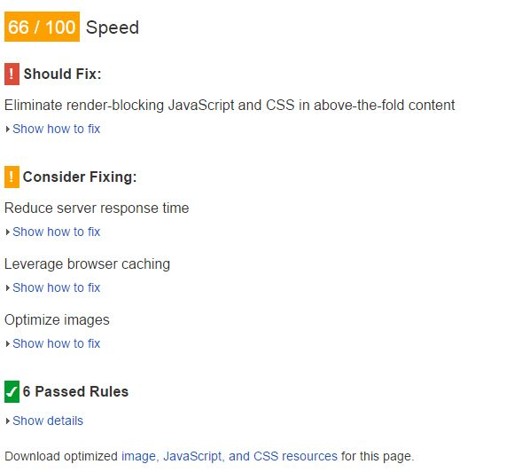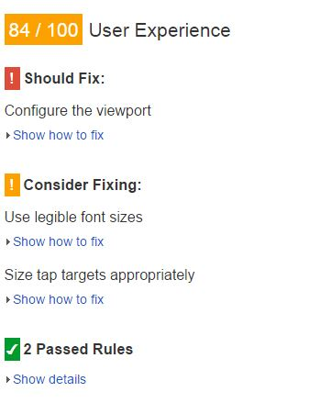

Desktop

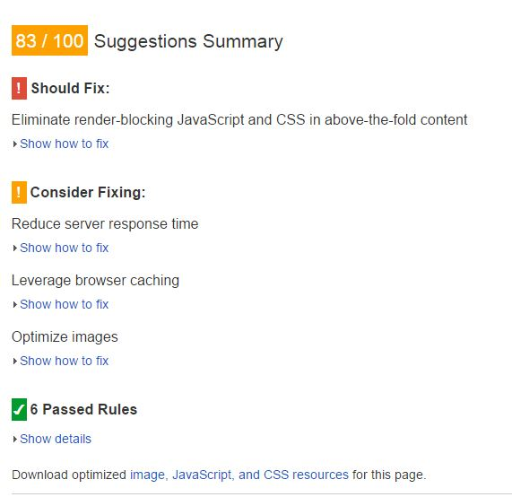

**Optimeerimisel tehtud tegevused:**

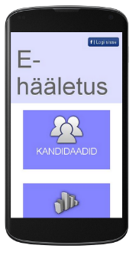*Lisasin juurde <meta name="viewport" content="width=device-width, initial-scale=1">, siis muutsin mobiili jaoks <div class="col-xs-8 col-md-9 col-lg-9">-e headeris natukene. Nii, et sisselogimisnupp ära mahuks. Näide ka:

*Lõin faili web.config, et oleks browser caching toimiks ning pildifailid, css, html hoiaks siis neid faile kas nädal või natuke rohkem vahemälus.

*Tegin pilte võimalikult väikseks.

*Panin kõik CSS failid main.css’i kokku.

*Viisin osad scriptid footerisse ja ainult teatud lehel kasutatavad .php faili lõppu.

**Optimeerimise järgne seisund:**

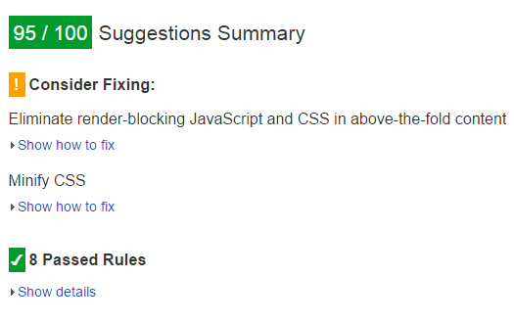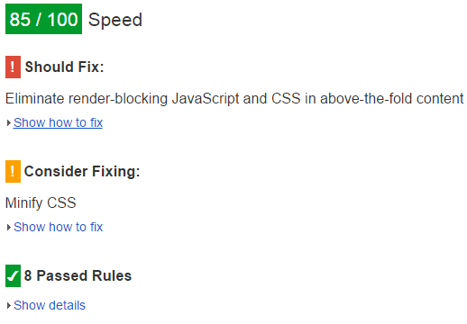Mobile: Desktop:



Me valisime mitte parandada viimaseid asju, milleks on CSS’i minimeerimine ja ilmselt sellest tuleb ka see, et ta nõuab selle main.css’i optimize’mist. See oleks liiga palju aega võtnud ja juba oli peaaegu päris hea ka see skoor tegelikult.